中国冶金建设协会混凝土专业委员会
冶建协砼字（2018）第02号
第六届“全国先进混凝土技术及工程应用 学术交流会“会议通知（第1号）

2018年是中国改革开放40周年，各行业在全面深化改革的氛围中都在奋力探索未来发展之路。混凝土行业随着国家建设行业的起伏也在发生深刻变化，如环保督察带来的原材料涨价、预制装配式构件快速发展等，这些都对当前混凝土技术的发展提出了新的要求。
中国冶金建设协会混凝土专业委员会、中冶高性能混凝土工程技术中心一直致力于先进混凝土技术的研发及推广应用，每年召开一次“先进混凝土技术与工程应用”的全国研讨会，2013、2014、2015、2016、2017年分别在西安、大连、昆明、重庆、许昌召开了前五届，得到全国同行的热烈响应。
为总结近年来国内外混凝土技术研究和工程应用方面的最新成果，将于今年10月19-21日在广州市举办“全国第六届先进混凝土技术及工程应用”学术交流会，旨在进一步加强国内混凝土领域专家学者和工程技术人员之间的交流和合作，促进科研成果转化，共促行业进步。
一． 会议时间和地点
报到时间：2018年10月19日
会议时间：2018年10月20—21日
会议地点：广州，宾馆待定

二. 会议组织机构
本次会议由中国冶金建设协会混凝土专业委员会、 中冶高性能混凝土工程技术中心共同主办，中冶建筑研究总院高性能混凝土研究院等承办。
（协办单位征集中）
顾问：
岳清瑞 王铁梦 陆贻杰
学术委员会：（以姓氏汉语拼音字母为序）
安明哲、安同富、白 云、曹 诚、曹 杨、常仕文、陈定洪、陈改新、程 新、
程大业、丁庆军、封孝信、傅宇方、葛 勇、郭继舟、惠云玲、黄 靖、金伟良、蒋正武、姜国庆、孔祥明、雷团结、冷发光、李崇智、李家正、李 辉、李美利、李小和、李昕成、李云华、李章建、林立勋、林松涛、刘洪亮、刘加平、刘 瑄、刘艳军、马保国、梅名虎、梅世龙、秦夏强、朋改非、任文军、宋少民、史才军、石云兴、宋明健、苏 波、唐世荣、谢永江、王 冲、王发洲、王 军、王 玲、王胜年、王勇威、魏宏超、吴志刚、肖历文、邢 锋、徐 强、阎培渝、杨长辉、余其俊、张 君、张京街、张友海、曾 滨、赵铁军、赵国堂、仲晓林
组织委员会：
郝挺宇 程大业 严华峰 仲晓林 李洪光 吴志刚 卢忠飞 韩宇栋 张相宝 张晓平
秘书处：夏青
三． 会议主要交流内容
针对当前混凝土行业在国家供给侧改革、环境治理压力下所面临的诸如原材料短缺、原材料质量劣化问题，研讨如何实现提升发展与绿色环保相协调，拟邀请国内知名专家就以下领域进行学术报告和技术交流：
- 超高性能混凝土及其应用前景
- 城市地下管廊建设用高性能混凝土技术
- 适应现场原材料的可调型聚羧酸外加剂
- 预制装配式节段梁高性能混凝土技术
- 大体积混凝土施工技术及裂缝控制
- 水下不分散混凝土
- 混凝土绿色生产关键技术及装备
- 结构混凝土耐久性设计、检测及评价
- 混凝土结构裂缝修复材料开发及工程应用
- 国内外有关规范（规程）应用问题的探讨
- ……………
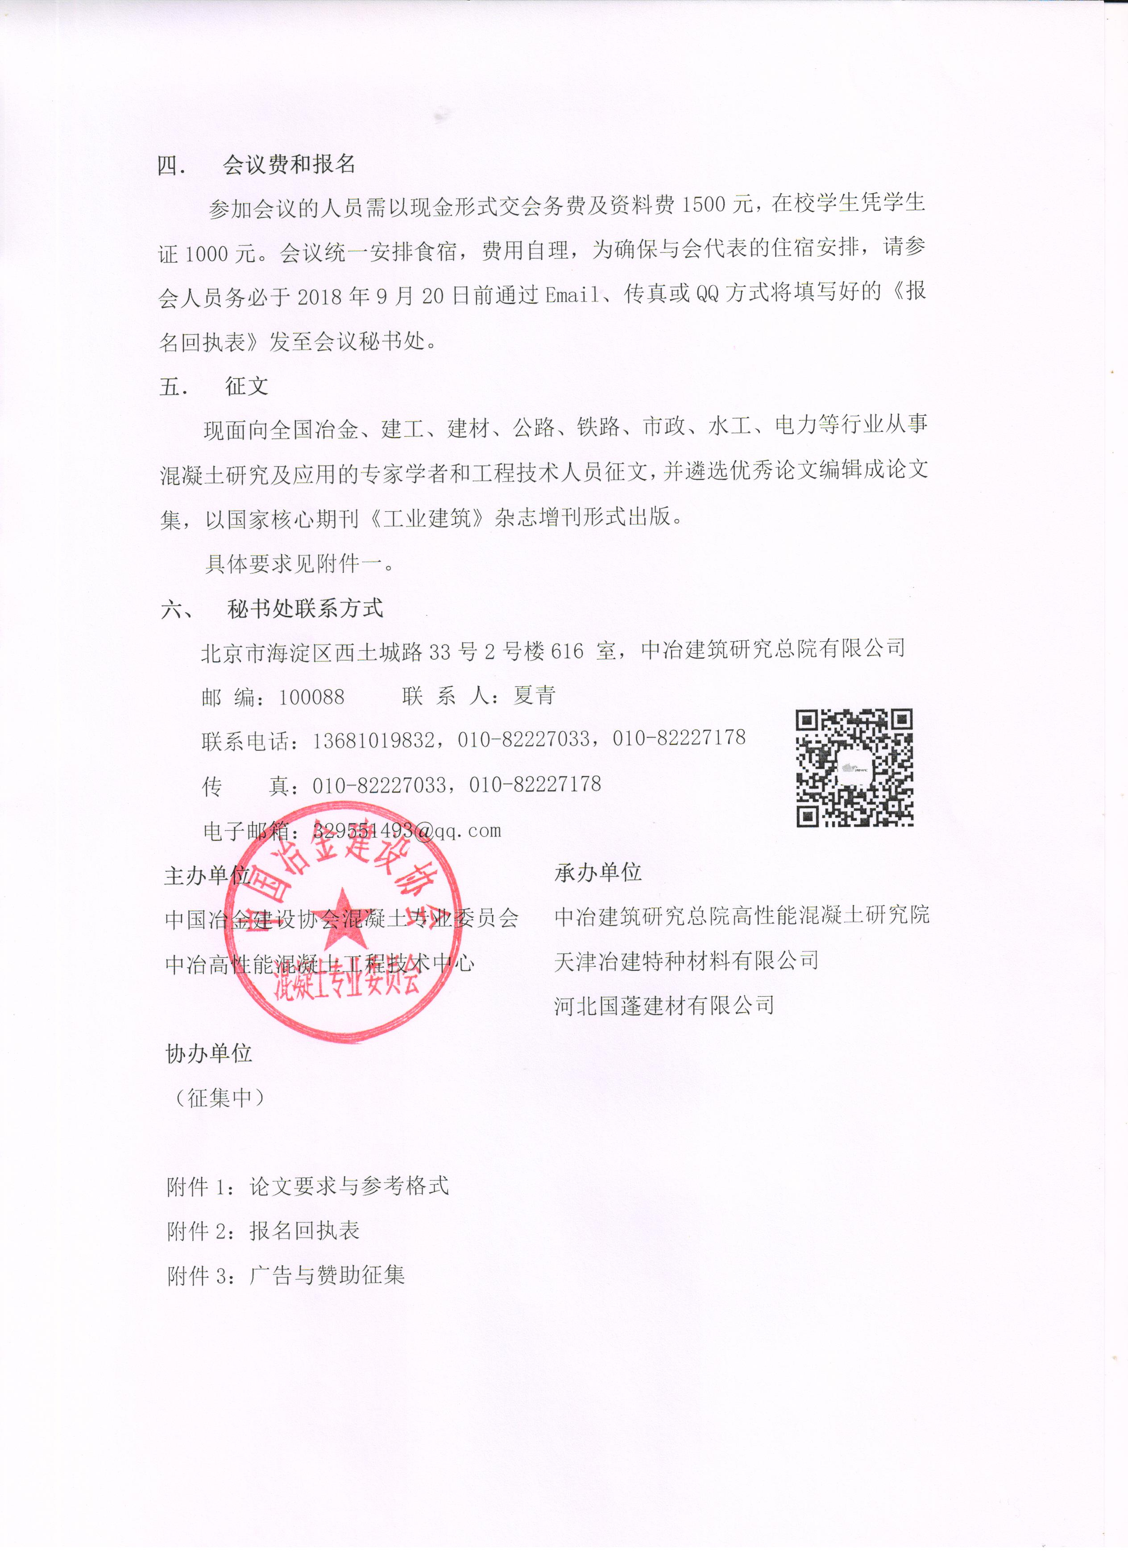

附件1
论文要求与参考格式

作者可提交英文或中文论文，论文要求观点明确，论据充分，用Word 2000或其以上版本编辑，页面使用A4纸，并符合以下要求：
一、论文内容等要求
1．稿件内容应符合主题要求；
2．稿件应无知识产权纠纷；
3．稿件没有在其它正式期刊或会议上发表过；
4．投稿论文将经学术委员会评审后选用。
二、提交日期
1．论文全文提交截止日期：2018年9月01日；
2．修订稿提交截止日期： 2018年9月15日。
三、稿件提交方式
摘要和全文通过邮件提交到会议秘书处。摘要与全文均应注明作者的详细联系方式（单位、通信地址、邮编、电话、邮箱与作者简介）。
秘书处邮箱：329551493@qq.com
四、论文参考格
论文参考格式详见下页。
机制砂对T梁用C50混凝土体积变形性能的影响研究
（黑体，三号，段前段后0.5行）
张三¹，李四²，王五³
（宋体，五号，单倍行距，段前段后0行）
- 中冶建筑研究总院有限公司，北京 100088；）
- 天津市建筑工程材料企业重点实验室，天津，310019)
（宋体，五号，单倍行距，段前段后0行）

摘要（黑体，五号）：某高速公路建设过程中河砂资源匮乏，结合沿线石灰石资源，采用了机制砂代替河砂配制预应力T型梁用C50混凝土。本文从塑性开裂、收缩性能、及砂浆开裂敏感性方面研究了机制砂的影响，并成功应用于实际工程。
（300字以内，摘要内容为宋体，五号，单倍行距，段前段后0行）
（空一行，小五号）
关键词（黑体，五号）：机制砂，高速公路，体积稳定性
（3－5个词，宋体，五号，单倍行距，段前段后0行）

1 引言（小四黑体，加粗，段前段后0.5行）
目前由于天然砂资源短缺，价格上涨，在经济利益的驱使下，我国很多地区都出现了乱采、乱挖天然砂的现象，特别在前几年，毁田挖砂，破坏河道挖砂的情况时有发生，不但破坏了有限的耕地、防洪堤坝，并由此引发了不少工程事故。另外，由于天然砂的无序生产，在生产、贮存和运输过程中还造成了对空气和环境的污染，为此国务院和各地人民政府相继采取了一系列控制措施和出台了禁采或限采天然砂的规定。这就要求寻找新的砂源来弥补天然砂的短缺，应用机制砂替代天然砂己势在必行^{[1]}。
本文以西部某地区的在建高速公路为例，该地区河砂资源匮乏，远距离运输河砂价格昂贵，利用该地区丰富的石灰石资源破碎成机制砂拌合混凝土可以有效减少材料成本。但机制砂生产过程中产生大量石粉，现有生产机械很难清洗干净，因此探讨石粉对混凝土体积稳定性的影响是机制砂用于拌合混凝土的关键问题，本文即对石粉含量对混凝土体积变形的影响进行分析，并结合T型梁的混凝土技术指标进行论证。
（中文：宋体，西文：Times New Roman，小四号，1.5倍行距，段前段后0行）
2.机制砂中石粉含量对混凝土体积变形性能的影响
（小四黑体，加粗，段前段后0.5行）

2.1. 石粉含量对混凝土塑性开裂的影响（小四黑体，段前段后0.5行）
机制砂中石粉的大量存在，在同等条件下，会提高混凝土的单方用水量，提高混凝土中总的浆体数量，这些对混凝土的塑性开裂均有不利的影响。本节对比石粉含量对混凝土塑性开裂的影响，采取石粉代砂的方法，同时为降低外加剂品种及掺量对混凝土塑性开裂的影响。混凝土的配合比见表1。
表1 石粉含量对塑性开裂影响的配合比
（宋体，五号，单倍行距，段前12磅，段后6磅）
编号 | 石粉  含量/% | 混凝土配合比 /kg·m³
编号 | 石粉  含量/% | 水泥 | 粉煤灰 | 水 | 机制砂 | 碎石 | 外加剂/%
N1 | 0 | 420 | 60 | 148 | 760 | 1112 | 0.45
N2 | 3 | 420 | 60 | 148 | 760 | 1112 | 0.45
N3 | 5 | 420 | 60 | 148 | 760 | 1112 | 0.48
N4 | 7 | 420 | 60 | 148 | 760 | 1112 | 0. 50
N5 | 10 | 420 | 60 | 148 | 760 | 1112 | 0.55
（宋体，五号，加粗，单倍行距，段前段后0.5行）

图1 L组混凝土的收缩 图2 H组混凝土收缩
（五号，加黑，单倍行距，段前6磅，段后12磅）
5 结论（小四黑体，加粗，段前段后0.5行）
（1）石粉含量对机制砂混凝土的体积稳定性有一定的影响，建议石粉含量为7～10%；
（2）采用机制砂制备的混凝土应用于C50预应力混凝土T型梁，拆模后梁体外观无肉眼可见裂缝，强度、弹性模量和预应力损失等满足规范要求和设计要求。
（中文：宋体，西文：Times New Roman，小四号，1.5倍行距，段前段后0行）
参考文献（小四黑体，加粗，段前段后0.5行）
- 陈肇元，朱金铨，吴佩刚．高强混凝土及其应用[M]．北京：清华大学出版社，1992：1-5.
- 高华杰，杨耀辉，焦国强等. 天津津塔超高层钢管柱混凝土顶升浇筑技术[J]. 施工技术,2010,(5) :30-33.
- R. Zaharieva, F.Buyle-Bodin, E.W irquin. Frost resistance of recycled aggregate concrete [J]. Cement and Concrete Research, 2004, 34: 1927-1932.
- 张涛.混凝土早期开裂敏感性的影响因素研究[D], 清华大学,2006,4.

（中文：宋体，西文：Times New Roman，五号，段前段后0.5行，单倍行距）
附件2：
报名回执表

单位名称
详细地址
联 系 人 |  |  | 邮 编
电 话 |  |  | 传真/E-mail
姓 名 | 性别 | 职务/职称 | 手 机 | E-mail
住宿要求 | 房费：未定元/晚 □独住：____间 ；□与他人合住：____间 ；□不住

注：2018年10月19日报到，20日--21日开会。为确保与会代表的住宿安排，请参加会议的代表务必于2018年8月30日前将回执发E-mail：329551493@qq.com 或传真至010-82227033（韩枫），以便安排相关会务工作。报名后如不参加会议请提前10天通知会议秘书 联系。
联系及咨询：
单 位：中冶建筑研究总院有限公司
地 址：北京市海淀区西土城路33号2号楼616室
邮 编：100088
联系人：夏青
联系电话：13681019832
联系人: 韩枫
联系电话：010-82227033
传 真：010-82227033 E-mail：329551493@qq.com（会议会务咨询）

附件3：
“第六届全国先进混凝土技术及工程应用”学术交流会
广告与赞助征集
欢迎相关单位和企业共同协办本次会议，欢迎各单位在会场进行产品展示或技术宣传，同时，论文集将征集厂家宣传材料（彩页）。具体事宜请与会议秘书处联系。
联 系 人：张润
联系电话：82227033(可传真) 13910890239
项目明细
序号 | 项目 | 价格（元） | 备注
1 | 易拉宝展架 | 1500/（2个） | 不含制作费 | 宣传资料由参展方提供
2 | 资料入袋 | 2000 |  | 宣传资料由参展方提供
3 | 展台 | 5000 | 含易拉宝展位一个 | 宣传资料由参展方提供
4 | 15分钟技术交流发言和会前公司简介视频播放 | 30000 | 含论文集彩色插页一页 | 宣传资料由参展方提供
5 | 论文集插页 | 8000 | 一页/扉页 | 宣传资料由参展方提供
5 | 论文集插页 | 6000 | 一页/内页 | 宣传资料由参展方提供
6 | 会议冠名赞助 | 以承办单位之一、协办单位等形式冠名，费用另议 |  | 宣传资料由参展方提供

